Тема: «Любовь и уважение к Отечеству.
Патриотизм».
Предмет: | «Основы религиозных культур и светской этики»
Модуль: | «Основы светской этики»
Тип урока: | комбинированный
Цель урока: | создать условия для формирования у школьников чувства любви и уважения к Отечеству; уважительного отношения к представителям иных религиозных культур.
Задачи урока
1.Образовательные:  . | -продолжить формирование первоначальных представлений о национальных традициях;  -выявить имеющиеся знания у учащихся о стране, в которой они живут и расширить их;  -уточнить значение понятий Родина, Отечество, патриотизм;  -дать понятие многогранности чувства любви
2.Развивающие: | -развивать творческие способности учащихся, интерес и желание больше узнавать о своей Родине;  -развивать устную речь учеников, навык самостоятельной работы с текстом, умение анализировать текст, выделять существенное, обобщать;  -способствовать развитию коммуникативных качеств, умению работать в группе.
3.Воспитательные: | -создавать эмоционально положительную основу для развития патриотических чувств любви и преданности к Родине, чувство гордости за героическое прошлое своей страны;  -создавать условия для формирования понятия единства российского народа;  -формировать чувство толерантности
Планируемые результаты
Личностные результаты: | -расширять кругозор обучающихся, обогащать словарный запас;  -понимать эмоции других людей, сочувствовать, сопереживать.
Метапредметные результаты  Регулятивные:  . | -самостоятельно формулировать тему и цель урока;  -составлять план решения учебной проблемы совместно с учителем;  -работать по плану, сверяя свои действия с целью, корректировать свою деятельность;  -в диалоге с учителем и другими детьми вырабатывать критерии оценки и определять степень - успешности своей работы и работы других в соответствии с этими критериями
Метапредметные результаты  Познавательные: | -извлекать информацию, представленную в разных формах;  -пользоваться словарями;  -строить рассуждения
Метапредметные результаты  Коммуникативные: | -оформлять свои мысли в устной и письменной форме с учётом речевой ситуации;  -высказывать и обосновывать свою точку зрения;  -слушать и слышать других, пытаться принимать иную точку зрения, быть готовым корректировать свою точку зрения;  -договариваться и приходить к общему решению в совместной деятельности;  -задавать вопросы.
Предметные результаты: | -самостоятельно осваивать незнакомый текст (чтение про себя, прогнозирование ответов, самоконтроль; словарная работа по ходу чтения).
Технологии: | Личностно - ориентированная, сотрудничества, здоровьесберегающие, ИКТ, деятельностный подход.
Методы обучения: | -проблемно-поисковые;  - практические;  -словесные.
Формы организации познавательной деятельности: | -групповая;  -индивидуальная;  -фронтальная.
Ресурсы для проведения урока: | -учебник «Основы религиозных культур и светской этики» А.А. Шемшурин и др., мультимедиа проектор, ПК, презентация, толковый словарь С.И. Ожегова и словарь синонимов, раздаточный материал, рабочие листы.
Основные понятия: | любовь, Отечество, уважение, духовные традиции, патриот
Предполагаемый результат: | -учащиеся определяют тему и цель урока;  -учащиеся имеют четкое представление о понятиях Отечество, духовные традиции, патриотизм, «любовь, как основа нашей жизни»;  -умеют давать оценку различным жизненным ситуациям и поступкам, в том числе собственным;  - проявляют творчество и активность на уроке;  -умеют работать в составе группы, анализировать учебный материал, излагать свою точку зрения;  -производят оценку своей деятельности
Аннотация:
Урок проводится в форме беседы, с элементами интеллектуального творческого взаимодействия между учителем и учениками в форме диспута, обсуждения. Работа направлена на активизацию личностного сопереживания, анализ и оценку у школьников чувства любви и уважения к Отечеству; патриотизм.
Главная задача – затронуть у ребенка чувство любви к Родине, к семье, добиться осмысления ценности понятий «Родина», «Отечество», «Патриотизм».
Занятие проводится с применением интерактивных технологий, различных стратегий преподавания с преобладанием активных форм, методов кругового взаимодействия, групповой работы, творческих форм освоения материала. Применяется иллюстративный материал.

Этап урока | Деятельность  учителя и учащихся
1.Организационный момент. | У: Сегодня у нас с вами необычный и очень интересный урок. Этот урок будет наполнен одним очень красивым состоянием человеческой души. А каким он будет, вы скоро определите сами. Давайте улыбнёмся друг другу, и пусть нам сопутствует удача! Итак, мы начинаем!
2.Актуализация знаний | У: Что мы понимаем под словом Родина?  (Предложить детям поразмышлять над понятием Родина).  Д: Родина, а еще говорят Отечество, – это то место, где мы родились, это и наш дом, деревня, город и вся наша огромная страна. Вся наша культура и традиции, наша вера и наш язык.
3. Введение в тему урока.  Работа в группах | У: Найти в толковых словарях понятие Родина, Отечество.  1 группа: Родина  2 группа: Отечество  3 группа: Патриотизм  Слайд 2, 3, 4  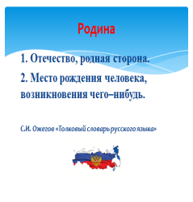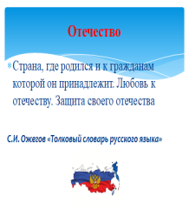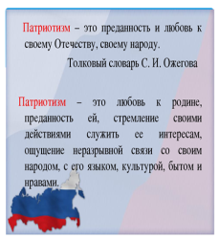
4. Формирование новых знаний и умений. | Уч: А что есть Родина?  Давайте все вместе вслушаемся в слово Ро-ди-на.  Что оно обозначает?  Д: Слово родина происходит от слова род (ряд поколений, происходящих от одного предка, родоначальника).  У: Ребята, а какие вы знаете слова близкие по значению к слову Родина? Назовите их.  Д: Моя страна, государство, Россия, Отечество.  У: Спасибо, ребята! Давай подумаем, а почему Россию мы называем нашей Родиной, нашим Отечеством?  Д: Родина – это Отечество, отчизна, родная страна, мать-земля.  Слайд 5  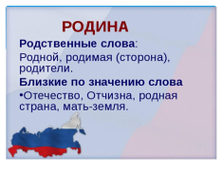  К. Д. Ушинский писал:  “Наше Отечество, наша Родина – матушка Россия. Отечеством мы зовём Россию, потому что в ней жили испокон веку отцы и деды наши. Родиной мы зовём её потому, что в ней говорят родным нам языком и всё в неё для нас родное; матерью – потому что она вскормила своими водами, выучила своему языку, как мать защищает и бережёт нас от всяких врагов…”  Слайд 6  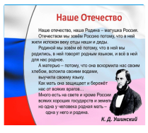
5.Формулировка темы, постановка учебной задачи | Проблема.  У: Попробуйте сформулировать тему нашего сегодняшнего урока?  Д: Мы любим своих родных, свой дом, любим свой двор и улицу, на которой живем. И даже когда человек уже вырос и уехал куда-то далеко из своих родных мест, он всегда вспоминает свой дом, пишет письма своим родным. И всегда возвращается домой, потому что здесь его всегда помнят и ждут. Здесь его Родина.  Д: Скажем Родина, мыслим: драгоценная, самая близкая сердцу страна. Человек не может без Родины. Без корней веточка не может зеленеть и плодоносить. Так и человек не может жить без Родины и приносить настоящую пользу обществу – духовные плоды. Родина это наши корни, наши традиции, наша семья, наши родные и близкие, все наши соседи, все люди, живущие рядом, их мы называем соотечественники, потому что у нас общее Отечество, т.е. одна Родина. Всех нас объединяет общая история нашего Отечества, общие ценности.  У: Какие вы молодцы!  Д: Наш урок будет посвящен любви и уважению к Родине, к Отечеству. На уроке мы узнаем, что такое Отечество, Любовь к Родине, патриотизм, в чем они проявляются.  Тема урока: «Любовь и уважение к Отечеству.  Патриотизм».  Слайд 7  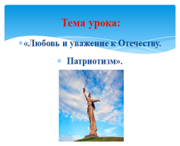  У: Определение учебной задачи: Найдите ключевые слова в теме урока.  Д: Ключевые слова: любовь, уважение, Отечество.
6.Первичное закрепление | Отечество мое! Россия!  В тебе дух старины живет.  И не одна еще стихия  Не победила твой народ.  Из тьмы веков Ты восставала  И становилась все сильней.  Святая Русь – твое начало  И Преподобный Сергий в ней.  Слайд 8  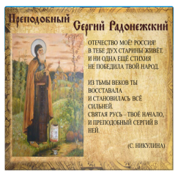  Среди православных святых наиболее почитаемым был основатель Троицкого монастыря под Москвой Сергий Радонежский. Он жил в непростое для Руси время, эпоху татаро–монгольского ига.  Будущий великий подвижник родился под Ростовом в селе Варницы в семье благочестивых и знатных бояр Кирилла и Марии. До принятия монашества он звался Варфоломеем. С детства Варфоломей мечтал об уединенной жизни, был трудолюбив и скромен.  Вместе с двумя братьями, в семилетнем возрасте его отдали учиться. Но учеба давалась ему плохо, он никак не мог научиться читать псалмы. Братья над ним подшучивали, а родители переживали. Варфоломей долго молился, просил Господа о даровании ему учения. Однажды, когда Варфоломей уединенно молился под деревом, он встретил монаха-старца. В разговоре он с печалью рассказал о своем неумении постичь грамоту. Старец, подавая ему просфору, благословил его и сказал, что он будет очень грамотным, грамотнее многих. И случилось чудо. Придя домой, Варфоломей начал без труда читать псалмы родителям, чего раньше не умел делать.  После смерти родителей Варфоломей решил уединенно поселиться в глухом Радонежском лесу и построил там келью и деревянную церковь во имя Святой Троицы. Варфоломей твердо решил посвятить свою жизнь Богу и вскоре принял монашеский постриг с именем Сергий.  Прослышав о великом праведнике, потянулись к нему люди. И скоро рядом с домиком Сергия образовался монастырь, будущая знаменитая Троице – Сергиева Лавра.  Преподобный Сергий подавал всем пример. Сам рубил кельи, таскал бревна, носил воду, пек хлеб, кроил и шил одежду.  Сергий пользовался огромным уважением и у простых крестьян и у князей. Он никого не оставлял без внимания и помощи. К нему шли за советом, с просьбой о молитве. Сергий Радонежский совершил много чудес, исцелял больных, Известен случай воскрешения, по его молитвам, умершего мальчика.  Слайд 9  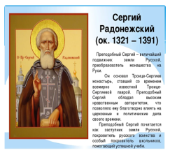Служение Отечеству  Очень много полезного и доброго для своей Родины сделал Сергий Радонежский.  Так, он призвал князей русских объединиться, отбросив в сторону все разногласия, и покориться власти князя московского. Это стало главным условием освобождения от татаро-монгольского ига. Немалый вклад в победу русских в Куликовской битве внес Сергий Радонежский. Великий князь Дмитрий, получивший позднее прозвище Донской, перед боем пришел к святому, чтобы помолиться и спросить у него совета, можно ли войску русскому выступить против безбожных. Ордынский хан Мамай собрал несусветную рать, чтобы раз и навсегда поработить народ Руси.  Люди нашей Отчизны были страхом великим охвачены. Ведь никому еще не удавалось побить вражеское войско. Преподобный Сергий на вопрос князя ответил, что защищать Родину—дело богоугодное, и благословил его на великую битву.  Обладая даром предвидения, святой отец предрек Дмитрию победу над татарским ханом и возвращение целым и невредимым домой со славой освободителя. Даже тогда, когда Великий князь увидел несметную вражескую рать, ничто не не дрогнуло в нем. Он был уверен в будущей победе, на которую его благословил сам преподобный Сергий.  Ученики преподобного Сергия впоследствии основали около 70 монастырей по всей территории Руси.  Слайд 10  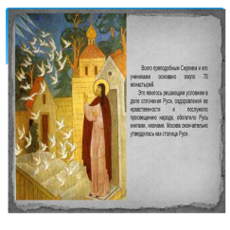  Историк Ключевский сказал: «Россия будет стоять до тех пор, пока теплится лампада у раки преподобного Сергия»  Слайд 11  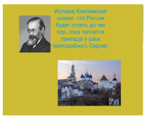  Д: Моя Родина – Россия – это земля моего народа, политая кровью доблестных предков, защищавших её в исторических сражениях. Моя Родина – это душа моего народа, его вера, его чаяния и молитвы. Моя Родина – это традиции и культура моих предков. Между народами нашей страны много общего.  Слайд 12  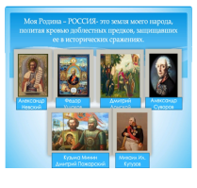  Россия - какое красивое слово.  За ясные зори, умытые росами,  За русое поле с колосьями рослыми,  За реки разливные в пламени синем,  Тебя по-славянски назвали Россия  В. Коротаев  Слайд 13  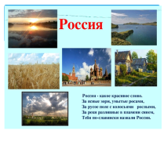
7. Применение полученных знаний и умений | У: Что объединяет всех людей, живущих в нашей стране?  Д: Общие традиции, мы любим своих родителей, учимся.  У: Молодцы, ребята, вы произнесли очень важное слово любовь.  У: Какой должна быть наша любовь?  Д: искренней, настоящей, бескорыстной.  У: Правильно, ребята, а что значит бескорыстная любовь?  Д: Это означает то, что человек делает что-то хорошее и не ждёт выгоды для себя.  У: А как может проявляться любовь к Отечеству?  Д: Помогать ближним, беречь окружающую природу, защищать Отечество, заботится о своих родных и близких.  У: Что нас объединяет?  Д: культурные традиции, историческая память, вера, язык.  У: Как человек не может жить без Родины, так и дерево не может жить без корня. А корни нашего дерева уходят в глубокую древность. Поэтому историю своих предков должен знать каждый из вас.  У: А что значит уважать Отечество?  Д: Помнить о прошлом. Помогать фронтовикам и пенсионерам. Почитать традиции родителей. Быть гостеприимным. Изучать историю своей Родины.  У: Так что же сохранит наше Отечество?  Д: Любовь. Свобода. Милосердие. Долг. Справедливость. Уважение. Забота и т.д.  У: Без чего не может жить дерево?  Д: Так и наше Отечество не может жить без любви и уважения.  У: Ребята, вот от таких малых дел рождается большая любовь к ближнему, семье, народам России. Всё это называется патриотизм. Научить патриотизму, как учат математике и физике, нельзя.  У: Чувство Родины – это не заучивание перечня правил и положений, это чувство проникает в нас с молоком матери, это воздух, которым мы дышим, солнце, которое мы видим, дом, в котором мы живём. Чувство любви и уважения к Отечеству должно пронизывать всю нашу жизнь.  Слайд 14  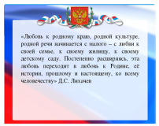
8. Рефлексия | У: Итак, ребята, давайте подведём итог. Что вам сегодня было интересно на уроке? А что творческого было на уроке?  Д: На уроке мы слушали стихотворение, определяли его тему.  У: А чему вы обучились на уроке?  Д: Мы узнали значения слов Родина, Отечество, патриотизм.  У: А что главное было на уроке?  Д: Главным было то, что все мы разные, но живем в одной стране. Нас всех объединяют духовные традиции и любовь к Отечеству. Мы должны любить, уважать, заботиться о своём Отечестве!  Слайд 15  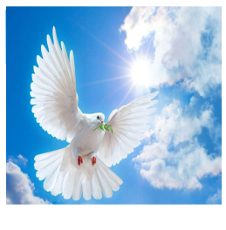  У: Мы все хотим, чтобы в нашей стране всегда был мир. А какую птицу называют птицей мира? Вот я хочу подарить вам голубя-птицу мира, чтобы у вас у всех был мир в доме, в семье и, конечно же, мир в нашей стране!  Слайд 16  (звучит песня муз. Г.Струве, сл. Н.Соловьёвой  « Моя Россия».)  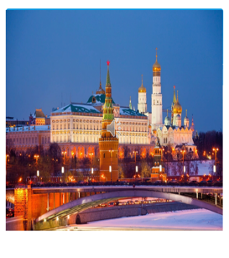  Слайд 17  